クラウドプログラミング演習の最終レーポト

ファムミンヒィウ　19RS114

1)概要

　-今度のレポートのテーマはロギングのフォームです。

　-今に、ほとんどウェブサイトは安全のために、ロギングしなけらばなりません。だから、ロギングフォームが幅広くなりましたので、必要なものだと思って、作りたいと思います。

2)説明

|  |
| --- |
| $(document).ready(function(){  $(".button").click(function() {  $(".modal-box").addClass("open");    });  $(".modal-box img.close-icon").click(function() {  $(".modal-box").removeClass("open");  });  }); |

-上のコードはログインフォームのModalBoxを出現、閉じるのためです。

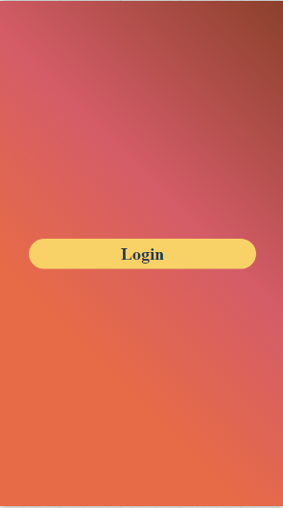

図1：メインスクリーン

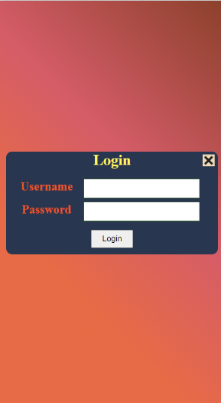

図２：

|  |
| --- |
| $(".login").click(function(){  login();  }) |

-ロギングボタンを押してから、データベースのストアーに保存します。

-正しいなら、保存します。正しくないなら、エラーが出ます。

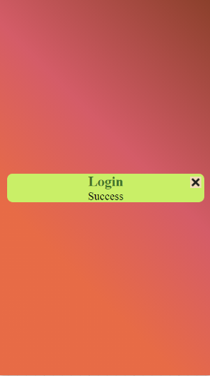

図3：正しく入力

３）感想

-作ったあとで、うれしいけど、このログインフォームは本物のウェブサイトにまだ使えません。理由はバグがまだあります。セキュリティ上はまだ出来ない。